גרף עמודות
פעילות לתלמיד

בגרף עמודות משתמשים לרוב כשאחד המשתנים הינו משתנה איכותי (שאינו מבוטא במספרים, למשל: צבע, עונת השנה) או שהינו משתנה כמותי בדיד (משתנה שמבוטא במספרים, אך אינו יכול לקבל כל ערך בטווח מסוים, אלא ערכים מסוימים בלבד. לדוגמא: מספר ילדים (לא יכולים להיות למשפחה 1.5 ילדים. לא להתבלבל עם ממוצע שהוא משתנה שיכול לקבל כל ערך ולכן הוא רציף).

חלק א':
התבוננו בגרף הבא וענו על השאלות המופיעות בהמשך.
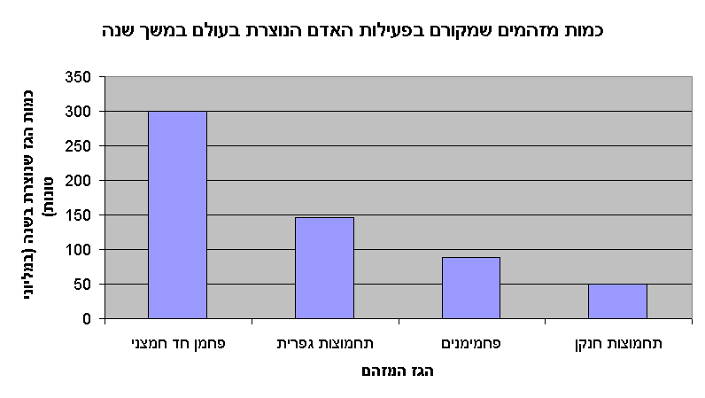
- מהו נושא הגרף?
- מהו המשתנה המופיע בציר ה – X (המשתנה המשפיע)? מהו המשתנה המופיע בציר ה – Y (המשתנה המושפע)?
- מהן היחידות בהן נמדדת כמות הגז הנוצרת?
- מה כמות תחמוצות הגופרית הנוצרות במשך שנה?
- מהו הגז שנוצר בכמות הקטנה ביותר מבין הגזים המפורטים? מי נוצר בכמות הגדולה ביותר?
- האם מידע לגבי כמות הגז הנוצרת בעולם בשנה מספיק כדי להסיק מסקנה על הנזק הנגרם? נמקו את תשובתכם.

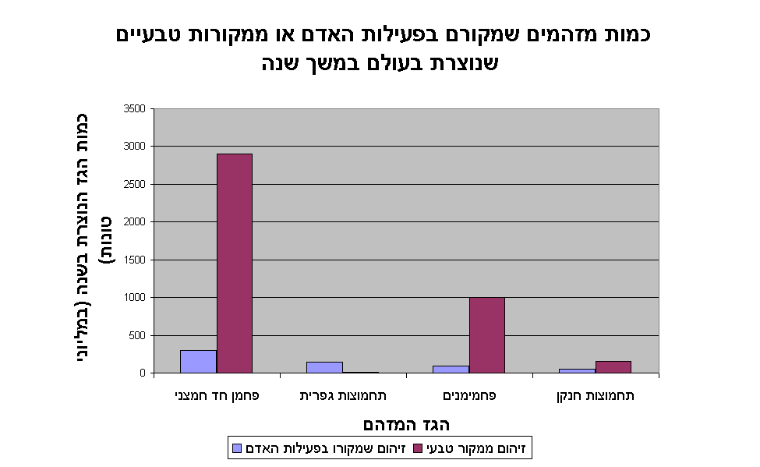
חלק ב':
בגרף הבא מצויים נתונים נוספים:

- מהו נושא הגרף?
- מה מייצגות העמודות החומות ומה מייצגות העמודות הכחולות?
- היכן כמות הפחמן החד חמצני גדולה יותר – בגרף זה או בגרף הקודם בחלק א'?
- השוו לגבי כל אחד מהחומרים את כמות הגז הנוצרת כתוצאה מפעילות האדם ואת כמות הגז הנוצרת כתוצאה ממקור טבעי.
- השוו את כמויות הגזים השונים שמקורם בפעילות האדם.
- השוו את כמויות הגזים השונים שמקורם טבעי.
- מה ניתן להסיק מגרף זה לגבי המקורות העיקריים למזהמים?

